# **合同管理系统开发文档**

项目简介

开发人员

技术栈：springboot,mybatis,bootstrap,vue

## 项目模块与架构

1. 用户模块

(1)模块架构

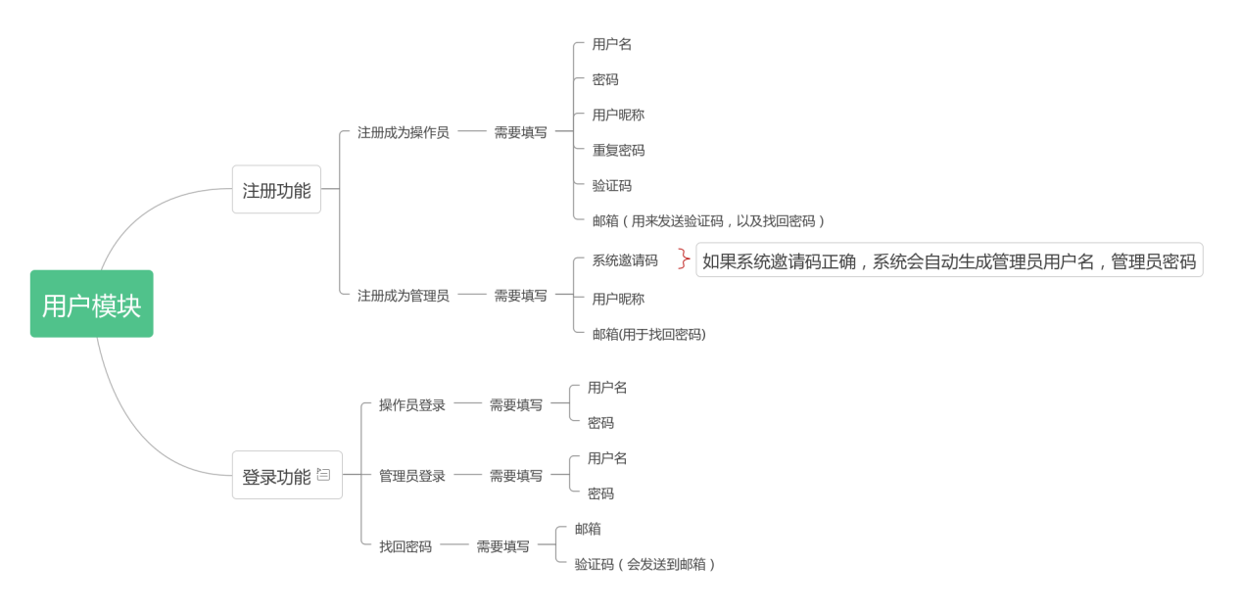

(2)流程描述

(3)数据库设计

(4)接口设计